**LAPORAN PRAKTIKUM**

**PEMROGRAMAN WEB**

***“ Pembuatan Situs di Web Server & Dasar Dasar PHP “***

Disusun Untuk Memenuhi tugas matakuliah Praktikum Grafika Komputer

yang dibimbing oleh Bapak Jauharul Fuadi S.T, M.T



Oleh:

Qoimatul Adilah 110533406982

**FAKULTAS TEKNIK**

**JURUSAN ELEKTRO**

**PRODI S1 PENDIDIKAN TEKNIK INFORMATIKA**

**UNIVERSITAS NEGERI MALANG**

**OKTOBER 2013**

1. **TUJUAN**

* Memahami struktur dasar dokumen PHP.
* Mampu membuat dokumen PHP yang baik dan benar.
* Mampu memanfaatkan elemen-elemen dasar untuk mengolah dan menampilkan informasi.

1. **ALOKASI WAKTU**

4 JS (4 x 50 menit)

1. **DASAR TEORI**
2. **PHP**

PHP (PHP: Hypertext Preprocessor) merupakan salah satu bahasa webscripting yang sangat powerful. Sejak pertama kali diperkenalkan, bahasa ini dimaksudkan untuk menghasilkan halaman-halaman web yang dinamis. Hingga saat ini, PHP banyak sekali digunakan dalam membuat aplikasi web—baik lokal maupun Internet—dinamis dan atraktif.

1. **Tipe Data**

PHP mendukung delapan tipe primitif, yang terdiri dari empat tipe skalar (boolean, integer, float/double, dan string), dua tipe gabungan (array dan object), dan sisanya adalah tipe khusus (NULL dan resource). Meskipun keberadaan tipe data dalam deklarasi variabel tidak penting, namun dalam tahap selanjutnya sangatlah penting.

1. **Komentar**

PHP mendukung tiga jenis sintaks untuk menuliskan baris komentar, meliputi

style C, C++, dan Perl/Shell.

*/* awal*

*Komentar style C* *akhir */*

*// Komentar style C++*

*# Komentar style Perl/Shell*

Meskipun ketiga jenis style di atas valid, namun upayakan untuk memilih style yang paling sesuai. Umumnya, style C digunakan untuk komentar yang terdiri dari beberapa baris, sedangkan sisanya untuk satu baris.

1. **Tag PHP**

Parser PHP bekerja dengan menguraikan instruksi-instruksi yang diletakkan di antara tag pembuka dan penutup. Ada empat jenis style tag yang dapat kita gunakan untuk menyatakan bahwa kode merupakan instruksi PHP. Dua dari empat jenis tag yang selalu tersedia tanpa memerlukan konfigurasi adalah style XML dan SCRIPT.

<?php

echo 'style XML';

?>

<script language="php">

echo 'style SCRIPT';

</script>

Dua style tag lainnya memerlukan aktivasi dukungan di file konfigurasi php.ini.

<?

// Aktifkan dukungan style SGML/Short di php.ini

// short_open_tag = On

echo 'style SGML';

?>

<%

// Aktifkan dukungan style ASP di php.ini

// asp_tags = On

echo 'style ASP';

%>

1. **PEMBUATAN SITUS DI WEB SERVER**

Webserver Apache dapat digunakan untuk menampung beberapa situs dalam mesin yang sama. Dari situs yang sederhana tanpa konfigurasi yang rumit hingga situs yang kompleks yang menggunakan konfigurasi khusus. Salah satu keunggulan apache ini adalah setiap situs tersebut menggunakan alamat IP yang sama. Untuk contoh awal yang sederhana, kita akan menggunakan alamat situs [www.example.net](http://www.example.net) pada alamat IP 192.168.56.3. Hal ini dapat kita capai dengan langkah-langkah berikut:

1. ***Konfigurasi Apache2***
2. Pertama, pastikan server aktiv (VirtualBox – Debian)

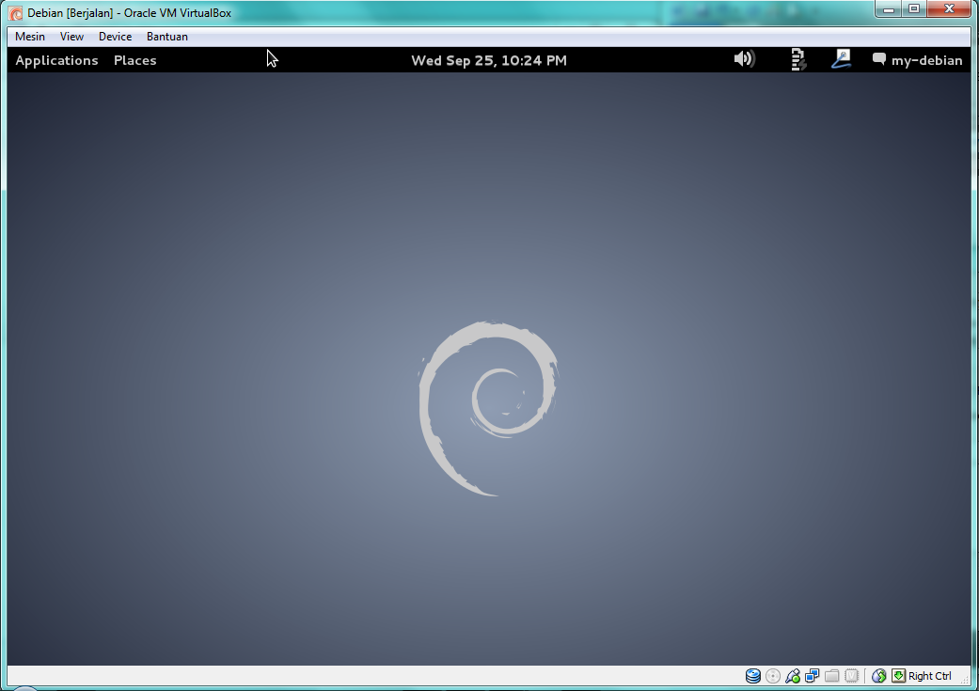

1. Buka program puTTy, isi Host Name dengan IP Address debian (192.168.56.3) dan Port diisi 22, seperti gambar berikut:\

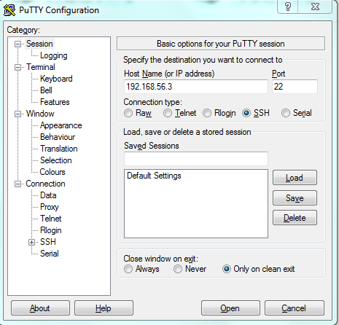

1. Masuk ke terminal root debian (Application 🡪 Accessories 🡪 Root Terminal) login dengan user name dan password mySQL

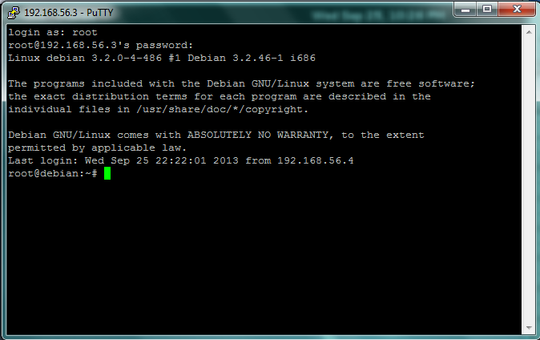

1. Setelah berhasil login, ketikkan “su” pada terminal

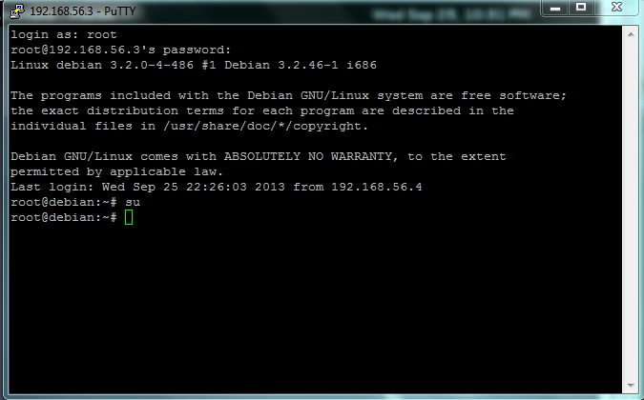

1. Kemudian buat file konfigurasi situs di direktori /etc/apache2/sites-available. Dengan mengetikkan alamat direktori cd /etc/apache2/sites-available tersebut di terminal, seperti gambar berikut:



Maka akan muncul tampilan seperti berikut

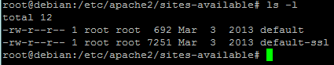

1. Cara yang paling mudah ah adalah menyalin file default yang merupakan contoh konfigurasi situs ke file yang kita inginkan misal www.example.net dengan menggunakan perintah cp default [www.example.net](http://www.example.net)



1. Ketik perintah berikut di terminal



1. Lalu edit file tersebut menggunakan editor teks sehingga menampung informasi berikut:

o ServerName www.example.net

o DocumentRoot /var/www/example

o <Directory /var/www/example/>

o AllowOverride All

Perhatikan screenshoot berikut:

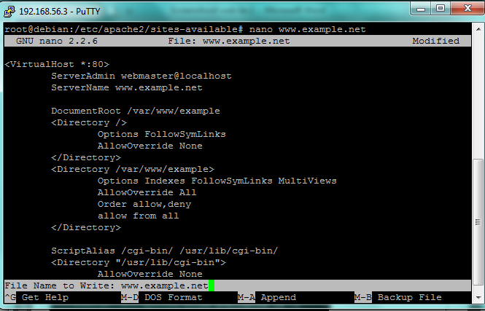

1. Langkah berikutnya adalah aktivasi situs tersebut dengan perintah a2ensite [www.example.net](http://www.example.net).

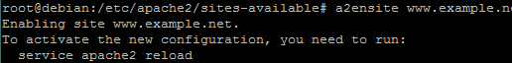

1. Restart service apache2 dengan perintah service apache2 reload.

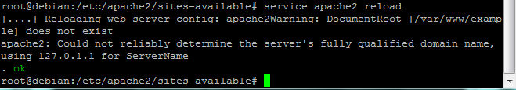

1. Cek direktori www dengan perintah cd/var/www

Perhatikan screenshoot berikut, lakukan konfigurasi sesuai gambar :

1. ***Konfigurasi Direktori Server***
2. Buat direktori /var/www/example sesuai dengan yang tercantum di langkah 1c dengan perintah mkdir /var/www/example. Direktori ini merupakan basis direktori dari situs [www.example.net](http://www.example.net).





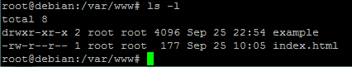

1. Upload atau buat file pada direktori yang sudah dibuat tersebut sebagai tampilan/isi dari situs yang diinginkan.

Berikut langkah-langkah untuk upload file ke direktori tersebut:

* Buka WinSCP, software ini berfungsi untuk melalukan transfer file dan remote antara linux dan windows. isi host name dengan alamat IP debian, port : 22, user name dan password MySQL.

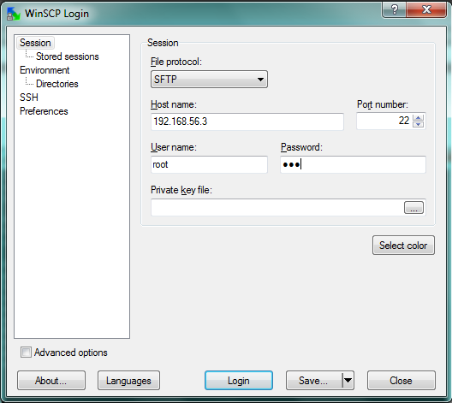

Tampilannya akan seperti berikut:

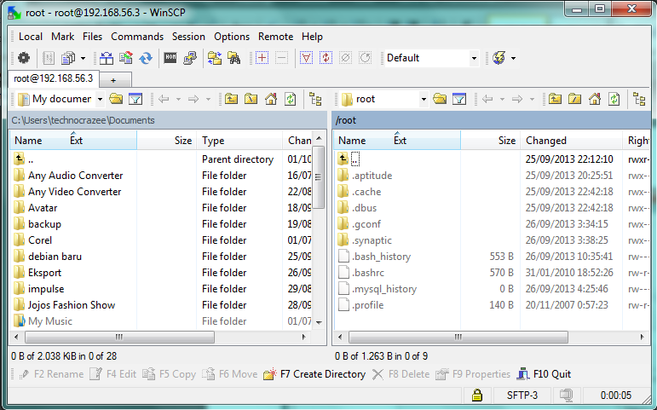

Kolom disebelah kiri merupakan direktori file-file di windows, dan kolom disebelah kanan merupakan direktori file-file linux (debian) kita bisa melakukan transfer file antar kedua OS (windows & linux)

* Direktori untuk menyimpan / mengupload file PHP di situs yang telah dibuat tadi ([www.example.net](http://www.example.net)) berada di /var/www/example

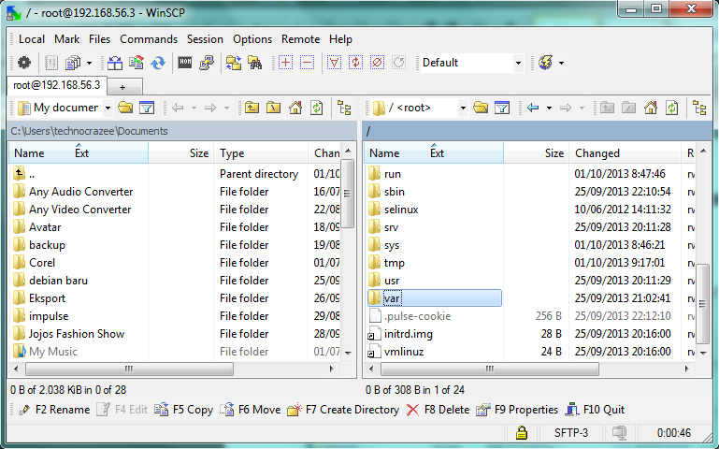

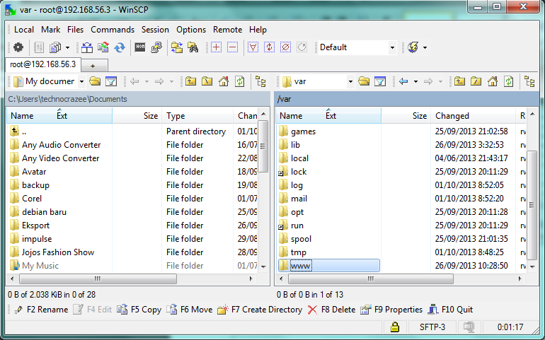



* Letakkan file PHP dalam direktori tersebut, misalhan kita buat file contoh.php

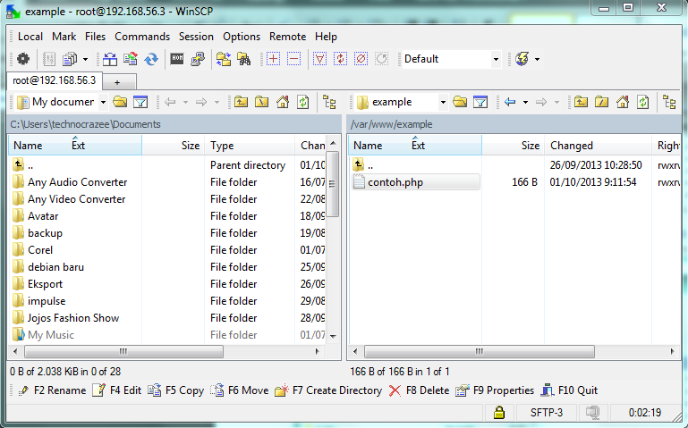

* Edit file tersebut sesuka hati, dengan cara klik kanan 🡪 edit

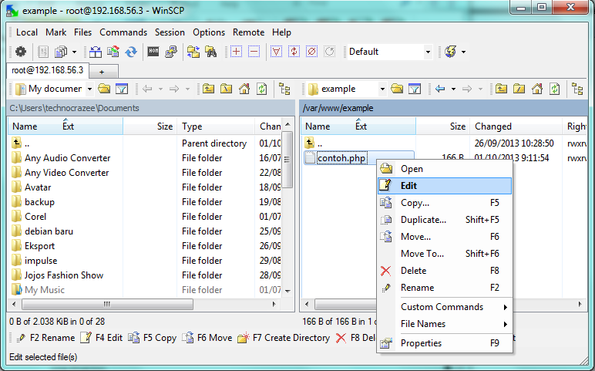

Maka tampilan editornya seperti berikut

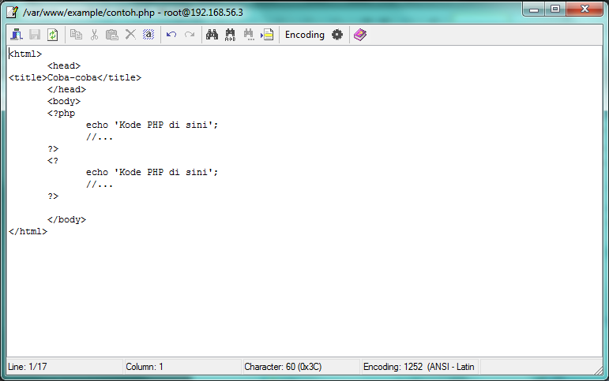

1. ***Konfigurasi Name Server***
2. Agar situs www.example.net bisa diakses dari browser di komputer kita, maka alamat tersebut harus didaftarkan di DNS yang kita gunakan. Akan tetapi jarang kita memiliki hak untuk mengkonfigurasi DNS, sehingga cara termudah adalah dengan menambahkan informasi server tersebut pada file C:\Windows\System32\Drivers\etc\hosts di komputer kita.



1. Edit file hots yang ada di direktori tersebut, di paling bawah file tambahkan IP Address debian + user root, IP address + nama situs yang telah dibuat. Perhatikan screenshoot yang diberi tanda merah !

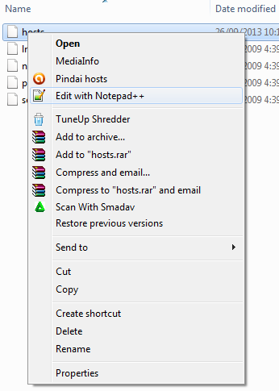

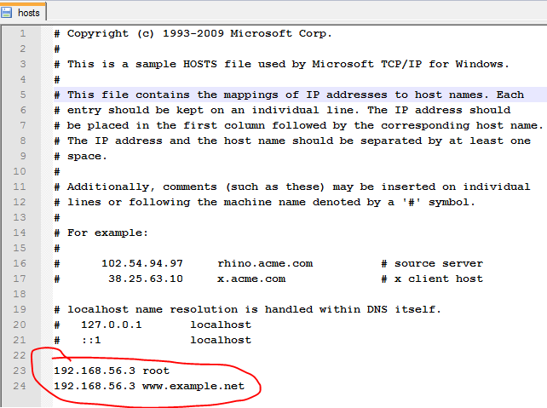

* Lakukan percobaan di browser dengan mengetikkan [www.example.net](http://www.example.net) dan [www.example.net/contoh.php](http://www.example.net/contoh.php)

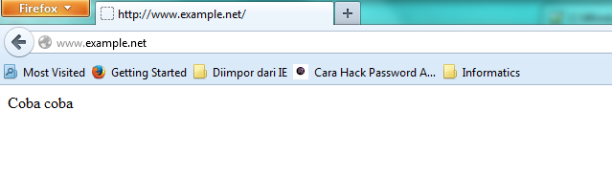

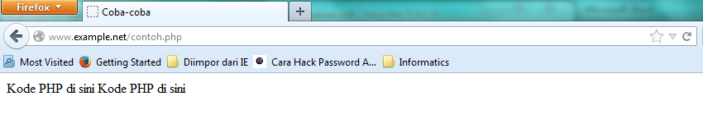

1. **LATIHAN**
2. Program PHP

Dalam pembuatan aplikasi web, instruksi-instruksi PHP akan dikombinasikan

dengan elemen-elemen HTML. Meskipun PHP dapat digunakan untuk

membungkus keseluruhan dokumen HTML, namun sebaiknya hal ini tidak

kita lakukan. Selain dapat menyulitkan pembacaan kode, langkah ini juga

kurang efisien.

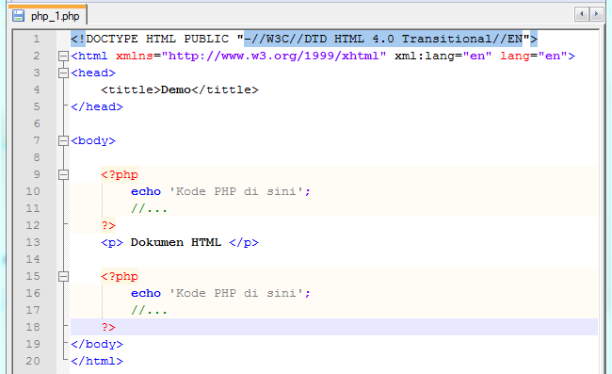

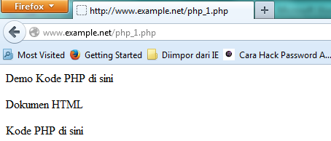

Shortcut untuk meringkas penulisan kode. Shortcut ini digunakan ketika ingin menuliskan kode-kode kecil di dalam html.

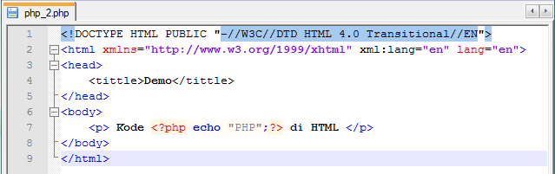

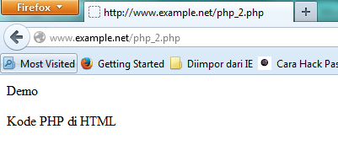

1. Variable

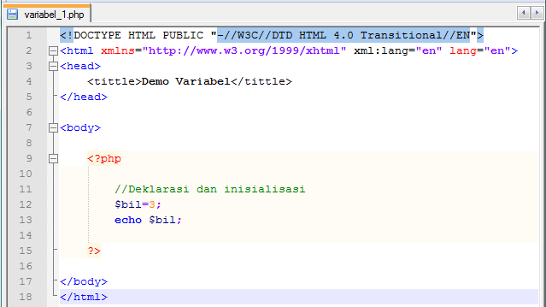

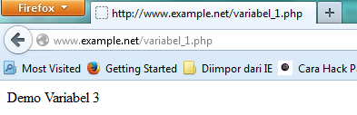

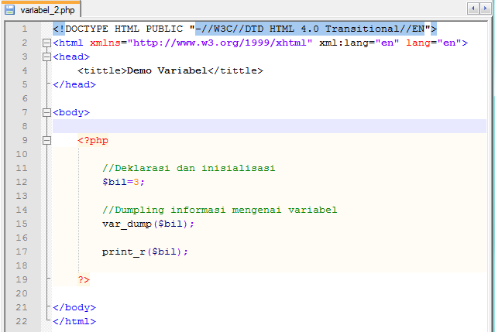

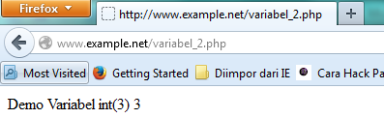

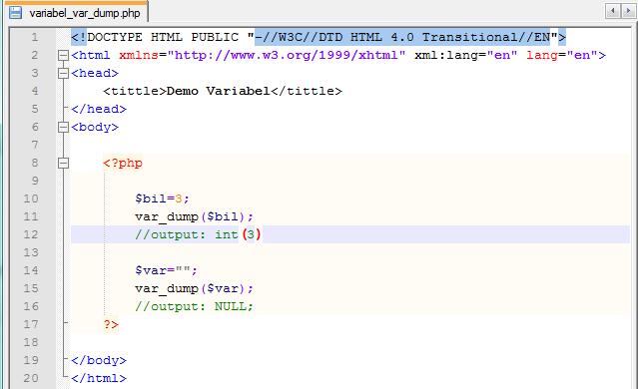

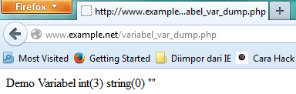

1. Tipe Data dan Casting

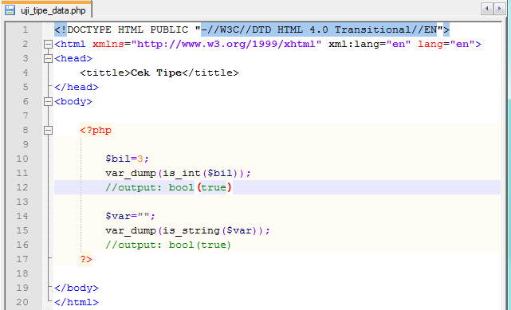

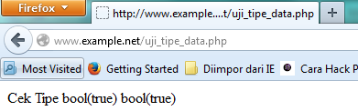

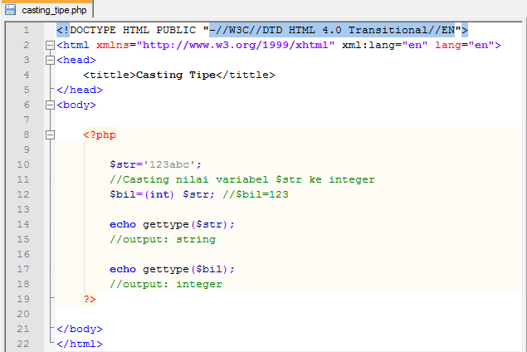

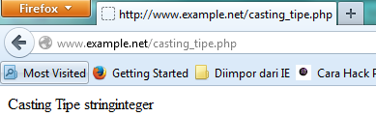

1. Pernyataan Seleksi

* Pernyataan if

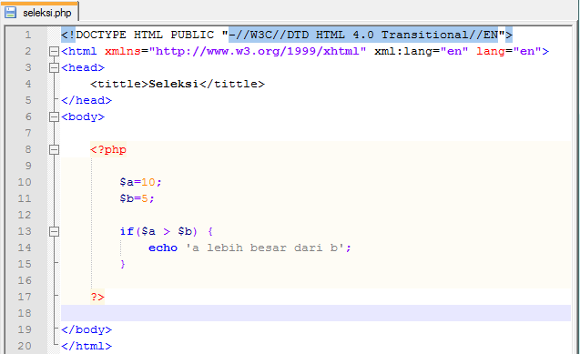

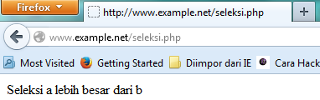

* Pernyataan if-else

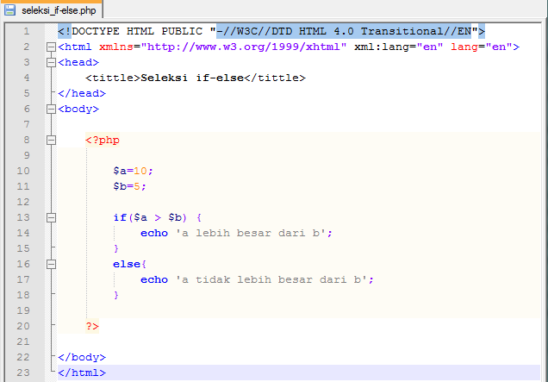

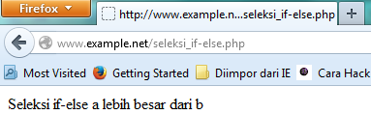

* Pernyataan if-elseif

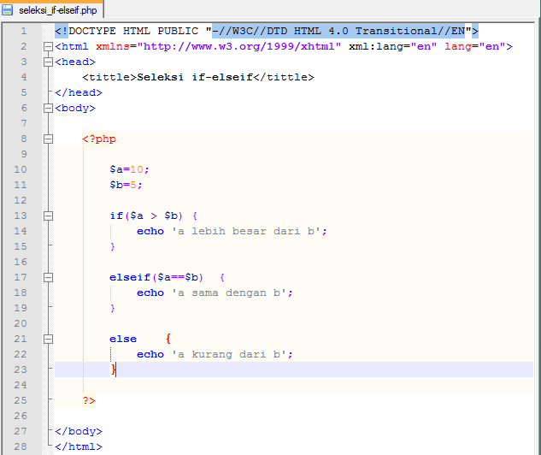

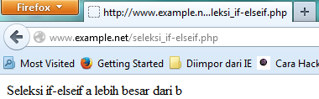

* Pernyataan Switch

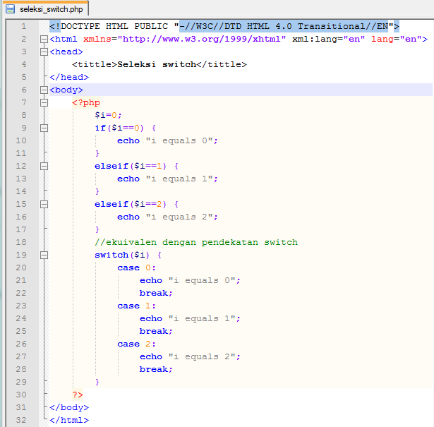

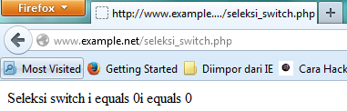

1. Pengulangan

* Pengulangan while

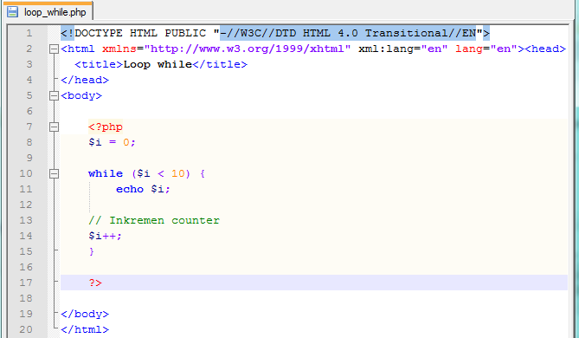

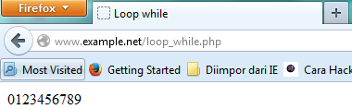

* Pengulangan do-while

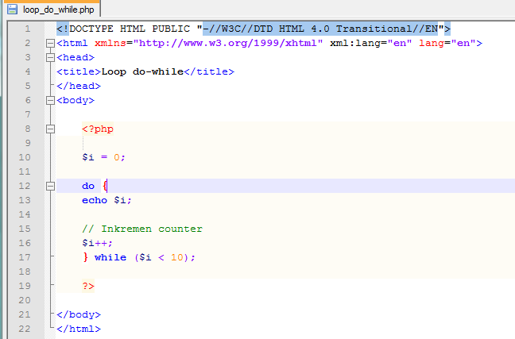

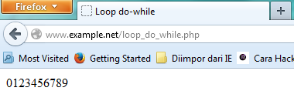

* Pengulangan for

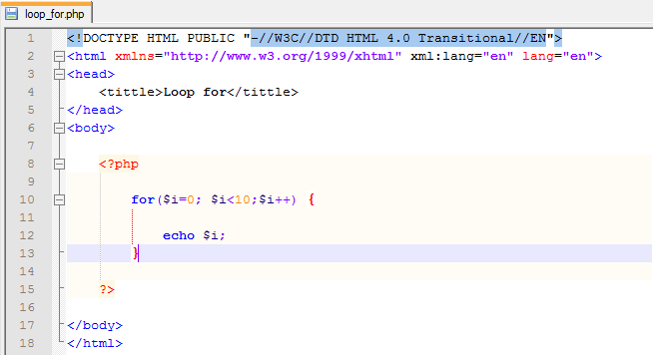

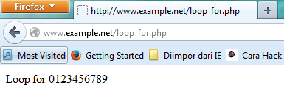

* Pengulangan Foreach

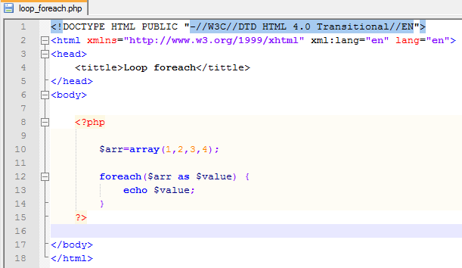

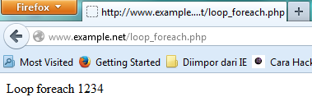

1. Fungsi dan Prosedur

* Definisi fungsi/prosedur

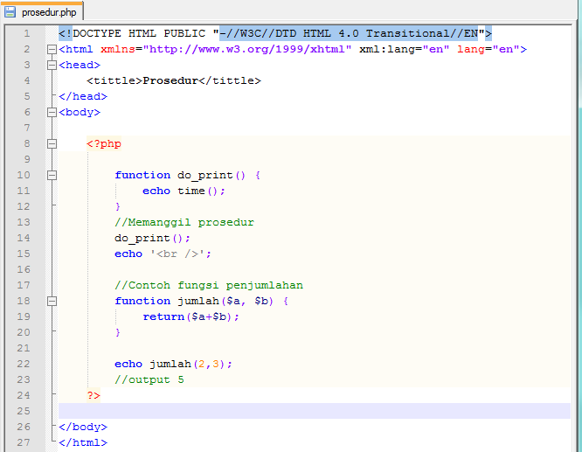

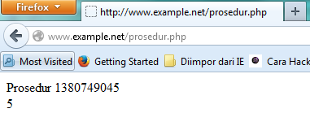

* Argumen fungsi/prosedur

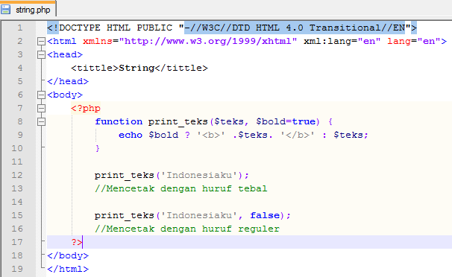

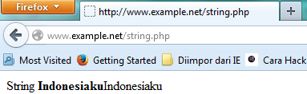

1. **STUDI KASUS**
2. Buat fungsi greeting yang menerima argumen integer jam (format 24 jam) dan mengembalikan nilai string (Selamat pagi, Selamat Siang, atau Selamat Malam). Jika nilai tidak memenuhi maka akan mengembalikan string kosong

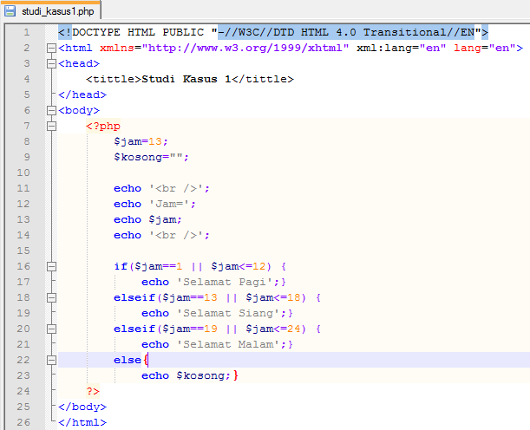

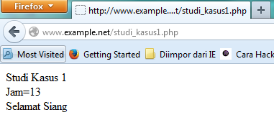

1. Buat fungsi sederhana untuk men-generate matriks sel pada tabel. Misalkan diberikan argumen 3 baris dan 4 kolom, maka program akan menampilkan tabel berisi 3 baris dan 4 kolom sel.

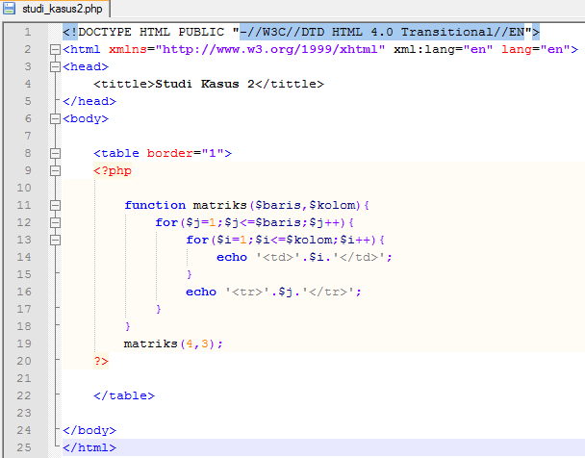

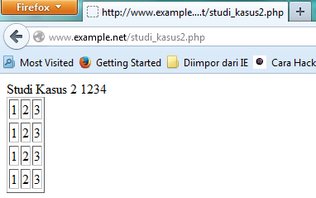

1. **TUGAS PRAKTIKUM**
2. Uraikan secara ringkas mengenai *passing* argumen di PHP dan berikan contoh *passing by value* dan *by reference.*

***Passing argumen*** adalah variabel yang diberikan ke method dalam PHP

***Passing by value***adalah variable yang diberikan oleh parameter hanya akan diolah didalam fungsi, variable yang berada diluar fungsi akan tetap. Dengan kata lain variable yang dipakai oleh suatu fungsi tidak akan mempengaruhi variable yang ada diluar. Semua nilai yang di-pass masuk atau keluar dari fungsi, artinya PHP membuat  kopian dari nilai original dan nilai kopian itulah yang kita akses  dan kita manipulasi, bukan nilai originalnya. Nilai original tidak akan berubah, walaupun telah dilakukan manipulasi pada nilai. Ketika *pass-by-value* terjadi, method membuat sebuah salinan dari nilai variable yang dikirimkan ke method. Walaupun demikian, method tidak dapat secara langsung memodifikasi nilai variabel pengirimnya meskipun parameter salinannya sudah dimodifikasi nilainya di dalam method.

Contohprogram *Passing by value*

|  |
| --- |
| <em>function jumlah($value) { $value++; } $input=4; jumlah($input); echo $input; ?></em> |

Keterangan:  
Pada fungsi jumlah($input); jumlah dipanggil, fungsi tersebut akan memasukkan nilai dari variabel $input kedalam argumennya, jadi disini argumen fungsi jumlah adalah 5. Selanjutnya PHP meng-copy nilai asli tersebut, kemudian hasil copy-nya digunakan untuk proses manipulasi fungsi, sedangkan nilai yang asli dibiarkan tidak berubah. Proses manipulasinya yaitu:

|  |
| --- |
| <em>$value++; $value = $value + 1 $value = 4 + 1 $value = 5 Untuk output, echo $input;</em> |

nilai variabel $input yang diambil adalah nilai variabel aslinya, sehingga hasil manipulasi fungsi tadi tidak dipakai, karena bukan nilai asli. Jadi outputnya adalah 5.   
tampilan hasil:  
4

***Passing by reference*** kebalikan dari *Passing By Value*, hasil olahan yang telah diproses di dalam fungsi dapat digunakan di luar fungsi, dengan kata lain value yang di luar fungsi akan turut berubah seiring perubahan yang terjadi pada variable didalam fungsi. *Passing By Reference* memberikan nilai aslinya untuk diakses dan dimanipulasi. Untuk  mengubah jadi passing by value menjadi reference, kita hanya cukup menambahkan  operator '&' pada argumennya.  
Ketika sebuah *pass-by-reference* terjadi, alamat memori dari nilai pada sebuah variabel dilewatkan pada saat pemanggilan method. Hal ini berarti bahwa method menyalin alamat memori dari variabel yang dilewatkan pada method. Ini tidak seperti pada pass-by-value, method dapat memodifikasi variabel asli dengan menggunakan alamat memori tersebut, meskipun berbeda nama variabel yang digunakan dalam method dengan variabel aslinya, kedua variabel ini menunjukkan lokasi dari data yang sama.

Contoh *pass-by-reference*

|  |
| --- |
| <em><?php function jumlah(&$value) { $value++; } $input=4; jumlah($input); echo $input; ?></em> |

Penjelasan:  
nilai yang diakses & dimanipulasi adalah nilai aslinya, dengan begitu hasil manipulasi fungsilah yang gunakan sebagai outputnya, yaitu 5.  
tampilan hasil:  
5

1. Buat program sederhana untuk men-*generate* sel tabel secara fleksibel. Tekniknya, buat sebuah fungsi yang menerima argumen berupa jumlah sel dan jumlah kolom. Jadi, pembentukan sel tabel didasarkan pada nilai jumlah sel dan jumlah kolom yang diberikan. Sebagai contoh, hasil program dengan argumen 12 (sel) dan 3 (kolom) diperlihatkan seperti Gambar 1.

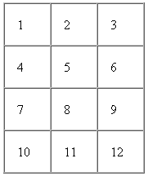

*Gambar 1. Pembuatan sel dengan argumen 12 dan 3*

Untuk contoh argumen 10 dan 4 diperlihatkan pada Gambar 2.

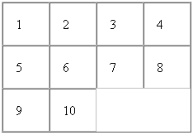

*Gambar 2. Pembuatan sel dengan argumen 10 dan 4*

Untuk membuat program ini, dibutuhkan 2 file. File php dan file html.

* generate.html, dan
* table.php
* File generate.html

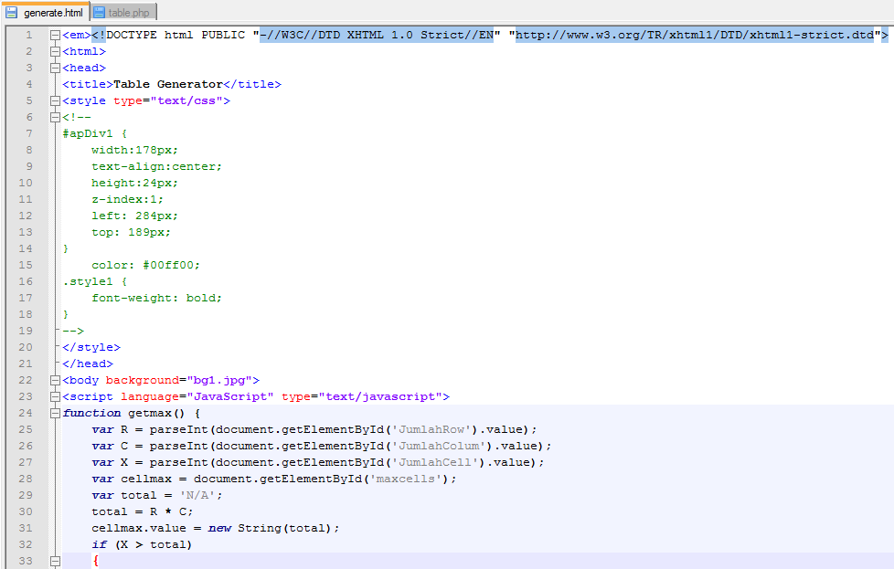

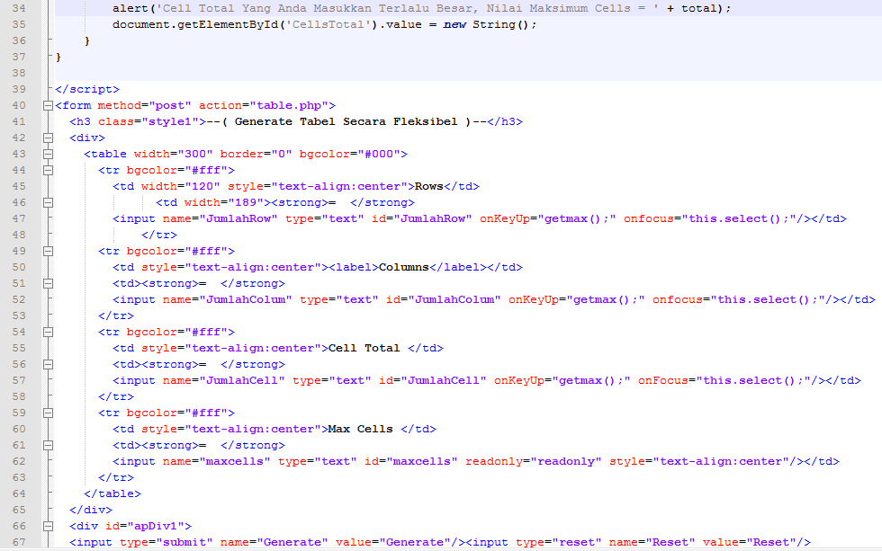



Simpan dengan ekstensi.html, maka hasilnya seperti berikut:

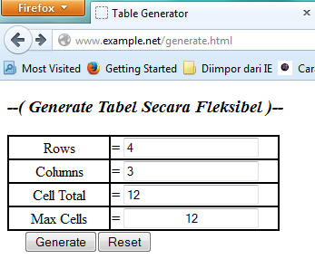

* File table.php

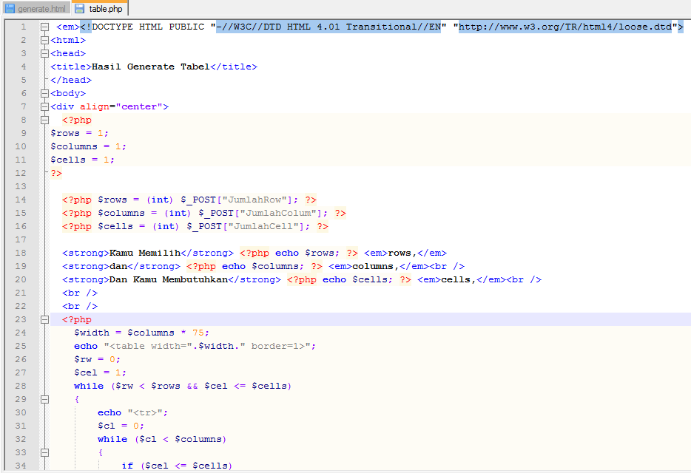

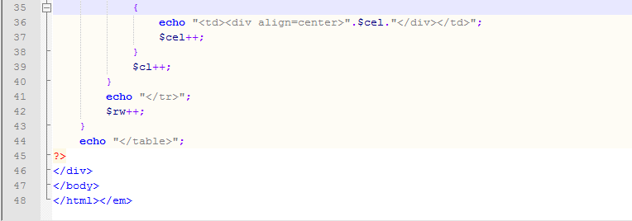

Simpan dengan ekstensi.php, maka hasilnya akan seperti ini :

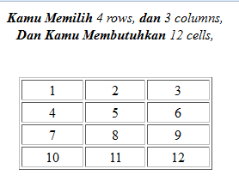

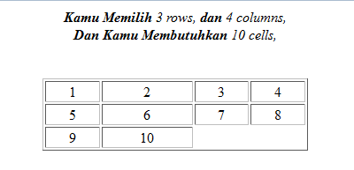

1. **KESIMPULAN**

* PHP (PHP: Hypertext Preprocessor) merupakan salah satu bahasa webscripting yang sangat powerful.
* PHP mendukung delapan tipe primitif, yang terdiri dari empat tipe skalar (boolean, integer, float/double, dan string), dua tipe gabungan (array dan object), dan sisanya adalah tipe khusus (NULL dan resource).
* Struktur dasar PHP

|  |
| --- |
| <!DOCTYPE html>  <**html**>  <**head**>  <**title**>Struktur Dasar Skrip PHP</**title**>  </**head**>  <**body**>  <?php  # Kode PHP berada di sini.  ?>  </**body**>  </**html**> |

* *Passing argumen* adalah variabel yang diberikan ke method dalam PHP
* *Passing by value* adalah variable yang diberikan oleh parameter hanya akan diolah didalam fungsi, variable yang berada diluar fungsi akan tetap.
* *Passing by reference* kebalikan dari *Passing By Value*, hasil olahan yang telah diproses di dalam fungsi dapat digunakan di luar fungsi, dengan kata lain value yang di luar fungsi akan turut berubah seiring perubahan yang terjadi pada variable didalam fungsi.

1. **DAFTAR RUJUKAN**

Rachma. 2010. *Passing Argument di PHP*. (Online), <http://rachmasunni.blogspot.com/2010/03/passing-argument-di-php.html>, diakses pada 02 Oktober 2013

______. 2010. *Passing Argument di PHP* .(Online), <http://nor3ncutz.blogspot.com/2010/03/yukzbelajar-passing-argumen-di-php.html>, diakses pada 02 Oktober 2013.

______. 2013. *Passing Argumen di PHP : passing by value dan by reference.*

(Online), <http://kamisari.blogspot.com/2010/03/passing-argumen-di-php-passing-by-value.html>, diakses pada 02 Oktober 2013.